浙江工商大学社会科学类横向项目办事指南

流程图如下：
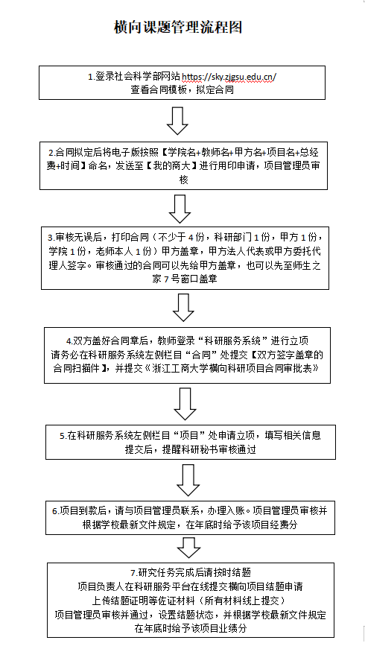

一、拟定合同：
1.登录社会科学部网站
https://sky.zjgsu.edu.cn/ 查看合同模板，并下载《浙江工商大学横向科研项目合同审批表》，立项时该表由学院盖章一并提交
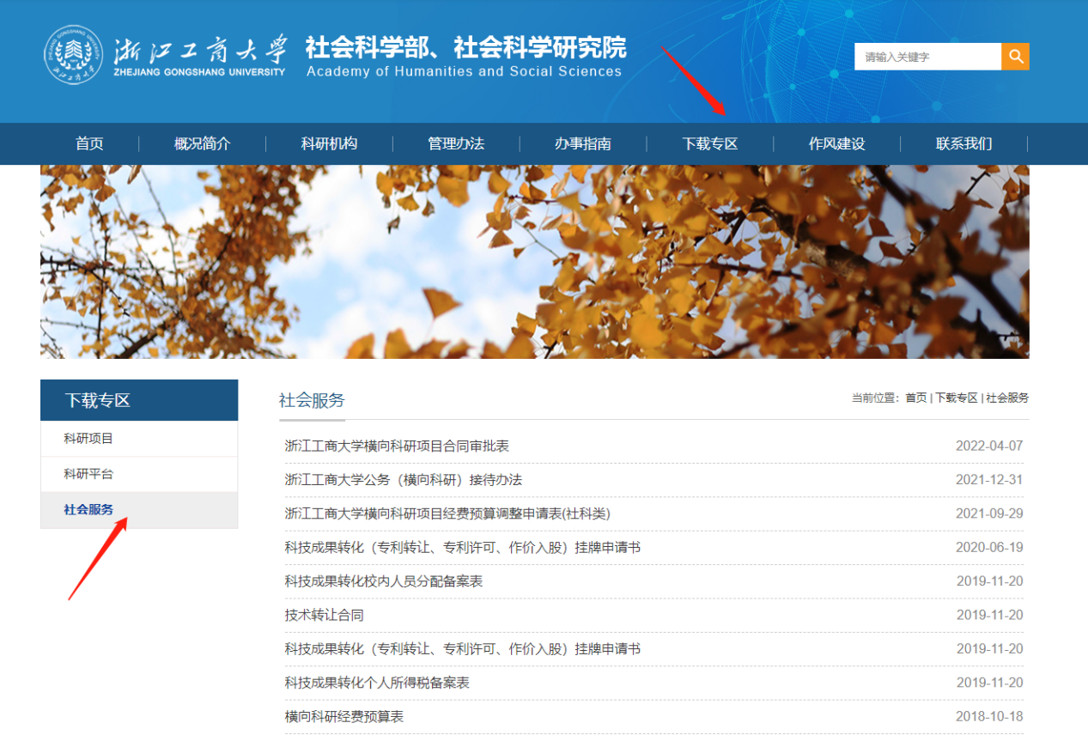
2.合同拟定后将电子版按照【学院名+教师名+甲方名+项目名+总经费+时间】命名，发送至【我的商大】进行用印申请，项目管理员审核（用印流程附后）
3.审核无误后，打印合同（不少于4份，科研部门1份，甲方1份，学院1份，老师本人1份）甲方盖章，甲方法人代表或甲方委托代理人签字。审核通过的合同可以先给甲方盖章，也可以先至师生之家7号窗口盖章
4.如先进行甲方用印，学校用印结束后，可直接将一份合同原件送至师生之家9号窗口留存

二：合同登记（适用于技术开发合同）
1.将盖完章签完字的技术开发合同（不少于4份，科研部门1份，甲方1份，学院1份，老师本人1份）交至项目管理员处办理登记，合同需寄到税务部门合同登记点进行登记，寄送往返需要一定时间，请老师耐心等待
2.合同登记完成后通知老师领取，拿到合同后请第一时间扫描合同和合同登记表备存

三：横向项目预借发票
1.项目负责人通过财务综合信息平台“票据业务办理”提交预借发票申请，项目管理员审核
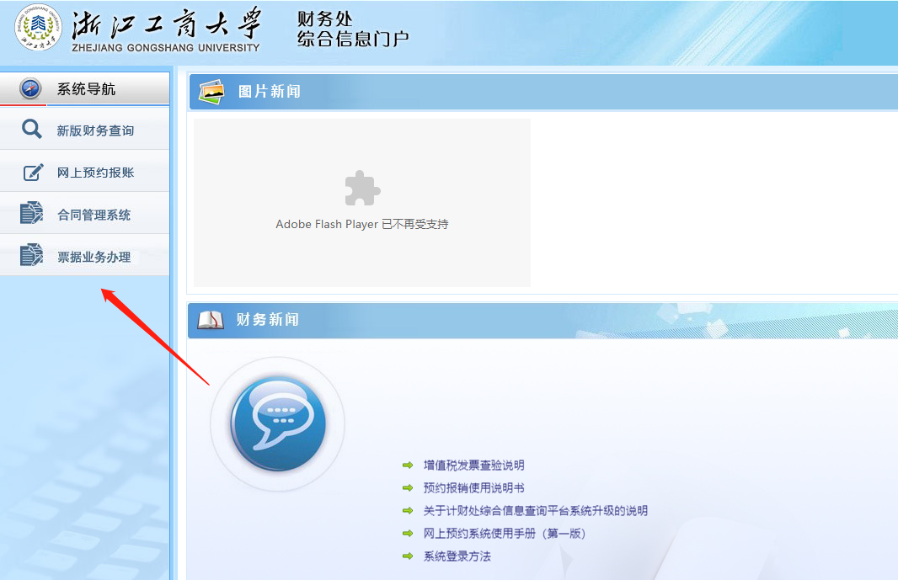
2.项目负责人手机及邮箱收到相关发票开具信息，自行进行票据打印

四：项目立项到款
1.网上科研系统立项步骤：
步骤1：请务必在科研服务系统左侧栏目“合同”处提交【双方签字盖章的合同扫描件】，并提交《浙江工商大学横向科研项目合同审批表》
步骤2：在科研服务系统左侧栏目“项目”处申请立项，填写相关信息。提交后，提醒科研秘书审核通过
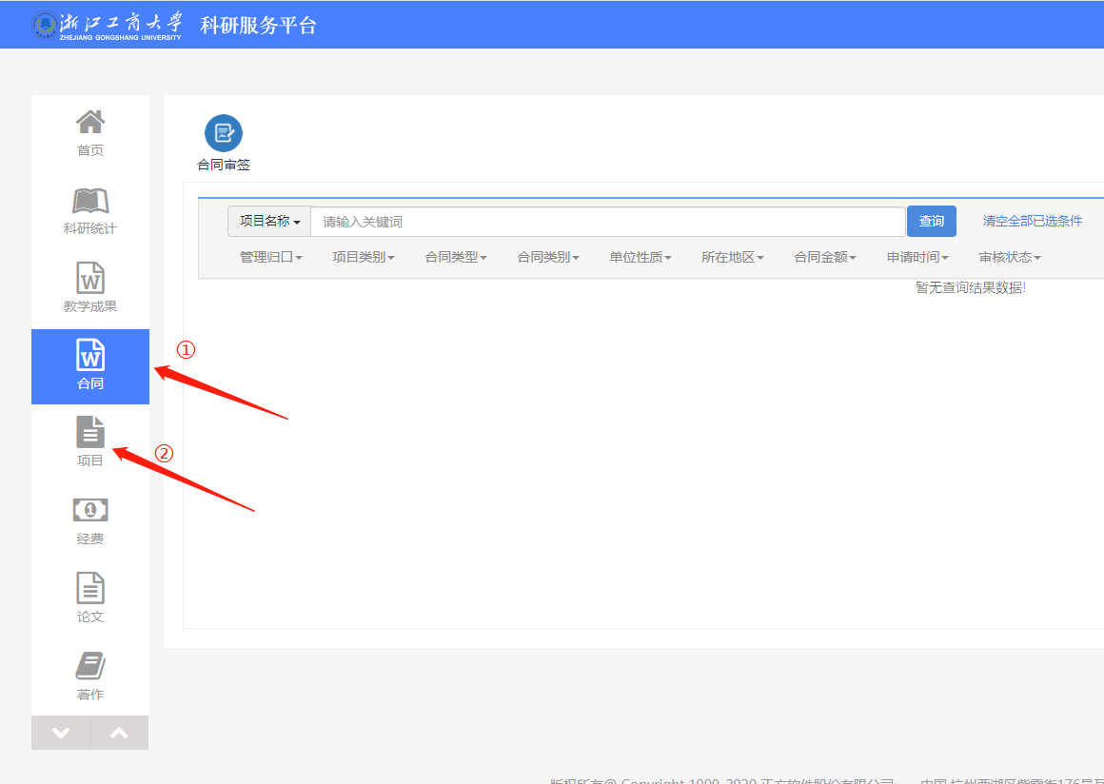
步骤3：项目到款后，请与项目管理员联系，办理入账。项目管理员审核并根据学校最新文件规定，在年底时给予该项目经费分
【横向项目预算表】各项预算比例如下：
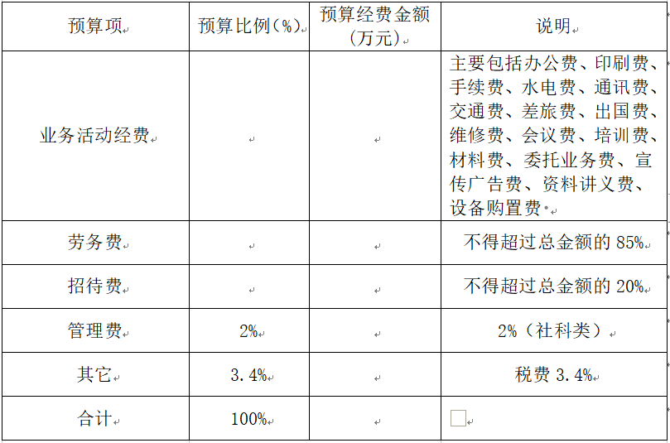
2.线下提交合同原件：
请携带：双方签字盖章的合同原件1份，技术开发合同需携带合同登记表原件1份（技术出让方），至横向项目管理员处（综合楼1169）办理立项（如已将合同原件留存在师生之家9号窗口则不再需要递交）

五、结题
1.研究任务完成后请按时结题，项目负责人在科研服务平台在线提交横向项目结题申请，上传结题证明等佐证材料（所有材料线上提交）
2.项目管理员在线审核并通过，设置结题状态，并根据学校最新文件规定在年底时给予该项目业绩分
联系人：邵维维
办公地点：综合楼1169
联系方式：15268847251/637251/28875373

合同用印线上审批流程

PC版
1.进入“我的商大“http://my.zjgsu.edu.cn统一身份认证平台登录
登录用户名：工号/学号。
登录密码：为保证师生的信息安全，首次登录“我的 商大”前需设置密码，点击密码栏“忘记登录密码？”进入重置密码流程，根据提示操作，完成密码重置。
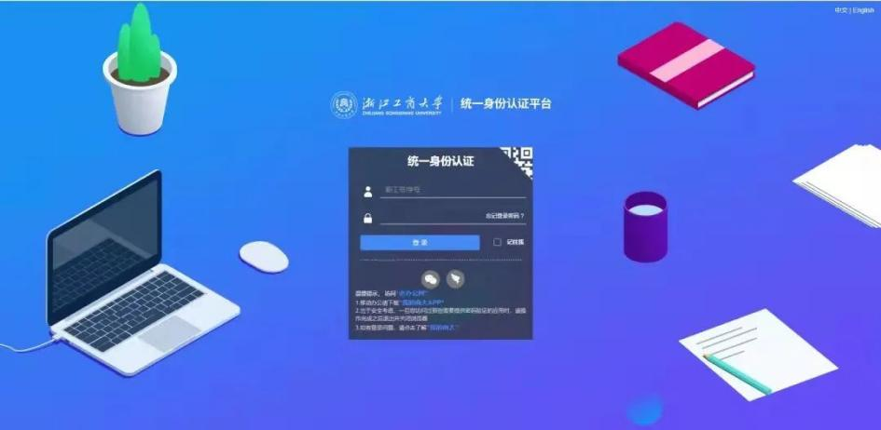
2.进入我的商大，点击常用服务，找到学校用印审批
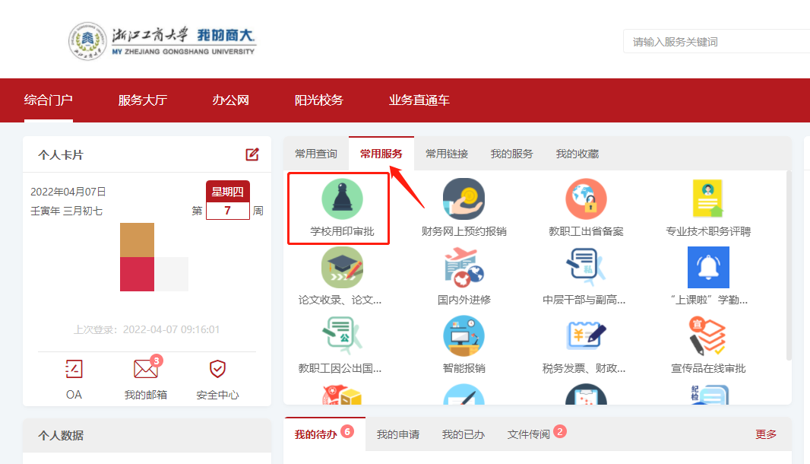
3.点击学校用印审批，选择网上办理，进入用印审批流程
4.受理部门选择“社会科学部”用印事项选择“横向项目、招投标、合同等事项”
5.进入下一步，填写信息与上传用印材料，选择所需用印类型
6.提交审核
7.关注手机短信、我的商大PC 端以及APP，获取审核通过消息。审核通过后请到师生之家7号窗口办理用印，无需下载打印《用印审批单》

APP版
1.进入“我的商大”app登录账户
登录用户名：工号/学号。
登录密码：为保证师生的信息安全，首次登录“我的商大”前需设置密码，点击密码栏“忘记登录密码？”进入重置密码流程，根据提示操作，完成密码重置。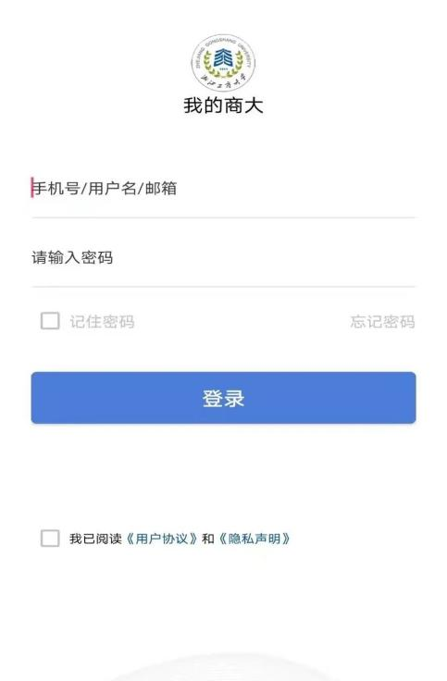

2.进入常用服务，点击学校用印审批，进入用印审批流程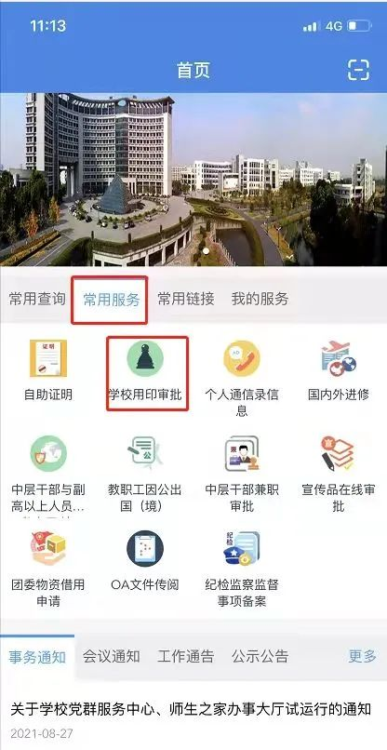
3.受理部门选择“社会科学部”用印事项选择“横向项目、招投标、合同等事项”
4.进入下一步，填写信息与上传用印材料，选择所需印章类型，并提交申请
5.关注手机短信、我的商大PC 端以及APP，获取审核通过消息。审核通过后请到师生之家学7号窗口办理用印，无需下载打印《用印审批单》

